KAPLICA BUĞDAYI ÇEŞİT ÖZELLİK BELGESİ
(Triticum monococcum L.)

I. ÇEŞİDİN ADI :
II. ORİJİNİ
- Islah edildiği yer ve yılı :
- Islah eden kişi veya kuruluş :
- Islah yöntemi :
- Ebeveyn adları :
- Üretici kuruluş :

III. BOTANİKTEKİ YERİ
- Familyası :
- Cinsi :
- Türü :
- Varyetesi :

IV. MORFOLOJİK ÖZELLİKLER
Özellikler | Gözlem dönemi | Açıklamalar | Not | Örnek Çeşitler
1. Koleoptilde antosiyanin oluşumu  (+) Coleoptile:anthocyanin coloration | 9-11  VS | Yok veya çok zayıf  Zayıf  Orta  Kuvvetli  Çok kuvvetli | 1  3  5  7  9 | Herzog; Delos  Niklas; Baldus  Andros; Planet  Obelisk; Briscard  Albatros; -
(*) 2.Bitki büyüme şekli  (+) Plant : Growth habit | 25-29  VG | Dik  Yarı dik  Orta  Yarı yatık  Yatık | 1  3  5  7  9 | Castan; -  Frandoc; Remus, Obelisk; Troll  Boss; -  Beaver; -
3. Bayrak yaprakta; kulakcıklarda  antosiyanin oluşumu  Flag leaf: Anthocyanin coloration of  auricles | 49-51  VG | Yok veya çok zayıf  Zayıf  Orta  Kuvvetli  Çok kuvvetli | 1  3  5  7  9 | Soissons; Prinqual  Niklas; Troll  Cargidoc; -  Cargo; Sunnan  Recital; Dollar
4.Bayrak yaprağı kıvrılma oranı  (+) Plant : Frequency of plants with  recurved flag leaves | 47-51  VG | Yok veya çok az  Az  Orta  Yüksek  Çok yüksek | 1  3  5  7  9 | Apollo  Recital; Axona  Obelisk; Filou  Frandoc; Prinqual  Capitole; -
(*) 5. Başaklanma zamanı  (Başakların % 50’sinde ilk başakcığın  görüldüğü zaman)  Time of ear emergence first spikelet  visible on 50 % of ears. | 50-52  VG | Çok erken  Erken  Orta  Geç  Çok geç | 1  3  5  7  9 | Britta; Florence Aurore  Recital; Remus,  Astron; Paros  Moulin; Vitus  Beaver; -
(*) 6.Bayrak yaprakta kının mumsuluğu  (+) Flag leaf : Glaucosity of sheath | 60-65  VG | Yok veya çok zayıf  Zayıf  Orta  Kuvvetli  Çok kuvvetli | 1  3  5  7  9 | Cargo; Adonis  Heiduck; Ventura  Agent; Hanno  Orestis; Prinqual  Haven; Wim
(*) 7. Başakta mumsuluk  Ear : Glaucosity | 60-69  VG | Yok veya çok zayıf  Zayıf  Orta  Kuvvetli  Çok kuvvetli | 1  3  5  7  9 | Soissons; Adonis  Garant; Ventura  Contra; Paros  Niklas; Combi  Boxer; Wim
Özellikler | Gözlem dönemi | Açıklamalar | Not | Örnek Çeşitler
8. Sapın başağa bağlandığı kısmın  mumsuluğu  Culm : Glaucosity of neck | 60-69  VG | Yok veya çok zayıf  Zayıf  Orta  Kuvvetli  Çok kuvvetli | 1  3  5  7  9 | Goelent; Adonis  Soissons; Ventura  Haven; Attis  Herzog; Nandu  Quotador; Wim
(*) 9.Bitki boyu (sap, başak, kılçıklar ve  çıkıntılar dahil)  Plant : Length (stem, ear, awns and  scurs) | 75-92  M | Çok kısa  Kısa  Orta  Uzun  Çok uzun | 1  3  5  7  9 | Courtot; Briscard  Konsul; Remus  Sideral; Ventura  Boxer; Adonis  Aladin; Vitus
(*) 10. Sapın ortadan enine kesitinin  kalınlık durumu  Straw : Pith in cross section (half way  between base of ear and stem node  below) | 80-92  VS | İnce öz  Orta öz  Kalın öz | 3  5  7 | Orestis; Remus  Herzog; Nandu  Forbi; Furio
(*) 11. Başağın profilden şekli  (+) Ear : Shape in profile | 92  VS | Gittikçe incelen  Paralel kenarlı  Yarı çomak  Çomak şeklinde  İğ şeklinde | 1  2  3  4  5 | Slejpner; Filou  - ; -  Pane 247; -  Beauchamp;  Prinqual  Declic; Nandu
(*) 12.Başağın yoğunluğu  Ear : Density | 80-92  VS or M | Çok gevşek  Gevşek  Orta  Yoğun  Çok yoğun | 1  3  5  7  9 | Demar 4; -  Castan; Ventura  Soissons; Hanno  Forby; Combi  - ; -
13. Başak uzunluğu  (kılçıklar ve çıkıntılar hariç)  Ear : Length  (excluding awns and scurs) | 80-92  M | Çok kısa  Kısa  Orta  Uzun  Çok uzun | 1  3  5  7  9 | - ; -  Carat; -  Ritmo; Arkas  Forby; Prinqual  Amifort; -
(*) 14. Kılçıklar veya çıkıntıların varlığı  (+) Awns or scurs presence | 80-92  VG | Her ikisi de yok  Çıkıntı var  Kılçık var | 1  2  3 | Futur; Axono  Festival; Furio  Soissons; Ventura
(*) 15. Başağın uç kısmındaki kılçık veya  çıkıntının uzunluğu  Awns or scurs at tip of ear: Length | 80-92  VG | Çok kısa  Kısa  Orta  Uzun  Çok uzun | 1  3  5  7  9 | Herzog; -  Andros; Combi  Pagode; Hanno  Fidel; -  Gaucho; -
(*) 16. Başak rengi(olgunlukta)  Ear:Colour (at maturity) | 80-92  VS | Beyaz  Az renkli  Kuvvetli renkli | 1  2  3 | Don Jose, Valdur, Yallaroi  Randur  Kronos, Tamaroi
17. Başak ekseninin en üst boğumunun  (+) iç bükey tüylülüğü  Apical rachis segment : Hairness of  convex surface | 80-92  VS | Yok veya çok zayıf  Zayıf  Orta  Kuvvetli  Çok kuvvetli | 1  3  5  7  9 | Soissons; -  Slejpner; Furio  Beaver; Rock  Apollo; Axona  Carat; -
18. Alt dış kavuz omuz genişliği  (+) Lower glume : Shoulder width  (spikelet in mid third of ear) | 80-92  VS | Yok veya çok dar  Dar  Orta  Geniş  Çok geniş | 1  3  5  7  9 | Courtot; -  Soissons; Wim  Sideral; Furio  Castan; Filou  Abo
19. Alt dış kavuz omuz şekli  (+) Lower glume : Shoulder shape | 80-92  VS | Meyilli  Yuvarlakça  Düz  Yüksek  Yüksek 2. Gagalı | 1  3  5  7  9 | Courtot; -  Forby; Ventura  Herzog; Prinqual  Beaver; Adonis  Farnese; -
Özellikler | Gözlem dönemi | Açıklamalar | Not | Örnek Çeşitler
20. Alt dış kavuz gaga uzunluğu  Lower glume : Beak length | 80-92  VS | Çok kısa  Kısa  Orta  Uzun  Çok uzun | 1  3  5  7  9 | Aladin; Sunnan  Sideral; Axona  Recital; Furio  Soissons; Tejo  Courtot; Prinqual
21. Alt kavuz gaga şekli  (+) Lower glume : Beak shape | 80-92  VS | Düz  Az kıvrık  Kıvrık  Kuvvetli kıvrık  Bükülmüş | 1  3  5  7  9 | Festival; Lobo  Slejpner; Furio  Courtot; Rock  Arum; -  -
22. Alt kavuz iç bükey tüylülük derecesi  (+) Lower glume : Extend of internal hairs | 80-92  VS | Zayıf  Orta  Kuvvetli | 3  5  7 | Slejpner; Prinqual  Sideral; Furio  Declic; Tejo
23. Kılçık rengi  Awn:color | 80-92  VS | Beyazımsı  Açık kahverengi  Orta mor  Koyu mor | 1  2  3  4 | Don Sebastian, Kronos  Kamailaroi, Yallaroi  line4210.23.6, Tejon  Capdur, Don Jose, Tamaroi, Valnova
(*) 24. Tane rengi  Grain color | 92  VG | Beyaz  Kırmızı | 1  2 | Recital; Florence Aurore  Soissons; Ventura
25. Tanenin fenole karşı gösterdiği  renklenme  Grain : Coloration with phenol | 92  VS | Yok veya çok açık  Açık  Orta  Koyu  Çok koyu | 1  3  5  7  9 | - ; -  Soissons; -  Orestis; Prinqual  Slejpner; Rock  Sideral; Ventura
(*) 26. Bitkinin gelişme tabiatı  Seasonal type | -  VG | Kışlık  Alternatif  Yazlık | 1  2  3 | Slejpner; -  Fidel; -  Nandu; -
27. Benzer çeşitler ve bu çeşitlerle ilişkili farklılıklar  similar varieties and differences in relation to those varieties |  | Benzer çeşit:  denomination of similar variety |  | Benzer çeşitten farklılığı  Characteristics, in which the similar variety is different
28- Çeşit adayına ilişkin ilave bilgi
Aditional information

(*) Çeşit Özellik Belgesinde mutlaka olmalı ve her yetiştirme devresinde tespit edilmeli
(+) Özellik çizim ve diğer açıklamalarla gösterilmiştir.
M : Ölçülebilir değerler
VG: Bitki grubunda veya bitki parçalarında yapılan gözle görülebilir tespitler
VS: Bir başak sırasında, bitkide veya bitki parçasında yapılan gözle görülebilen tespitler

Siyez Buğdayı
(Triticum monococcum L.)

ÖZELLİKLERE AİT AÇIKLAMALAR

2- Bitki Büyüme Şekli
Plant Growth Habit

1 dik-erect
2 yarı dik-semi erect
3 orta-intermediate

4 yarı yatık-semi prostrate

5 yatık-prostrate

10- Sapın ortadan enine kesitin kalınlık durumu
Straw: Pith in cross section (half way between base of ear and stem node below)

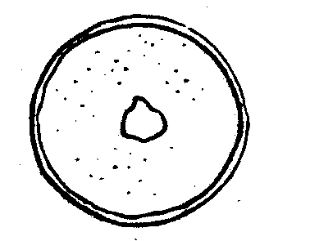
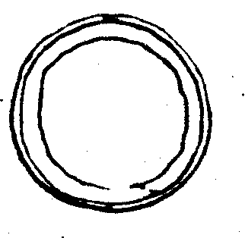
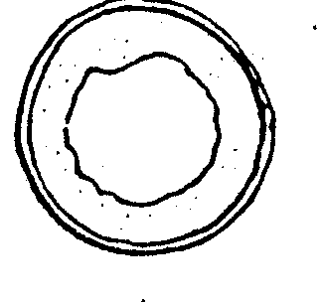

3 5 7
ince öz orta öz kalın öz
thin pith medium pith thick pith

11- Başağın profilden şekli
Ear: Shape in profile
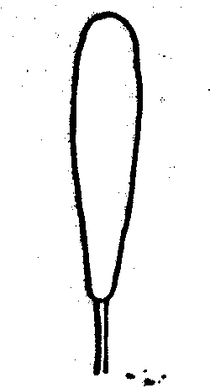
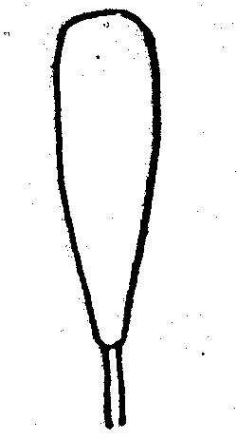
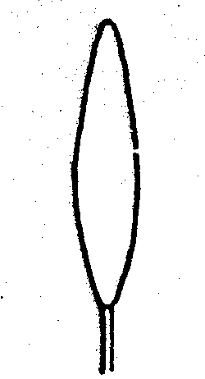
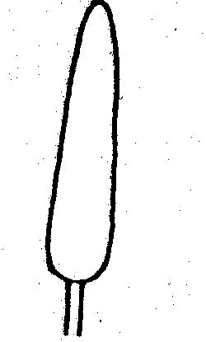
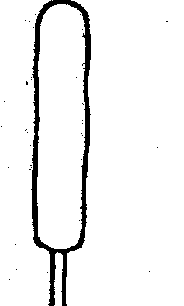

1 2 3 4 5
gittikçe incelen parelel kenarlı yarı çomak şeklinde çomak iğ şeklinde
tapering parellel sided semi clavate clavate fusiform

14- Kılçıklar veya çıkıntılar varlığı
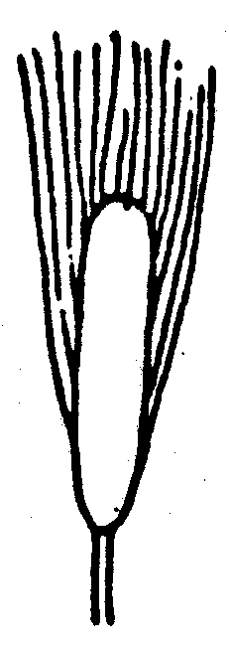
Awns or scurs: Presence

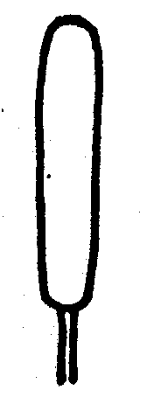
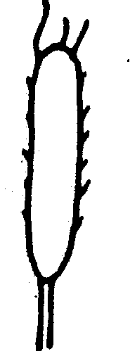

1 2 3
her ikiside yok çıkıntılar var kılçıklar var
both absent scurs present awns present

17- Başak ekseninin en üst boğumunun iç bükey tüylülüğü
Apical rachis segment: hairness of convex surface

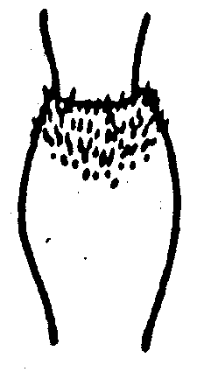
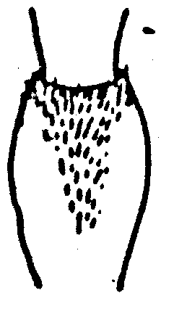
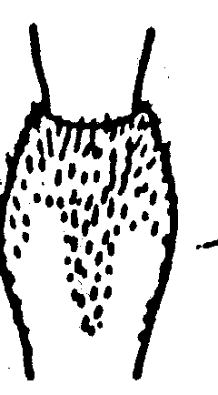
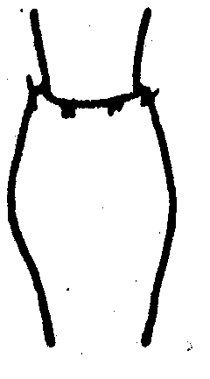
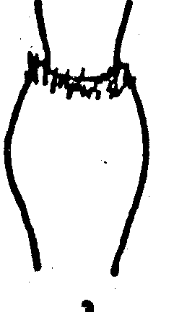

1 3 5 7 9
yok-çok zayıf zayıf orta kuvvetli çok kuvvetli
absent or very weak weak medium strong very strong

18- Alt dış kavuz omuz genişliği
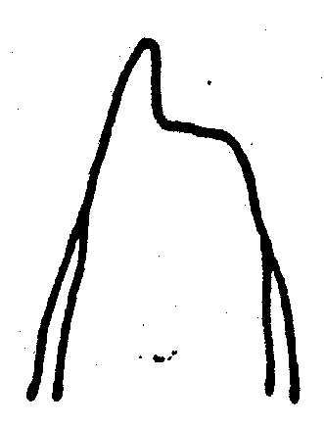
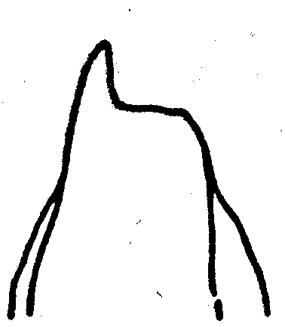
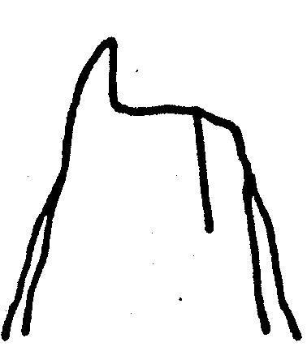
Lower glume: Shoulder width

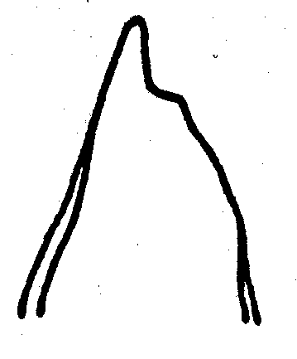
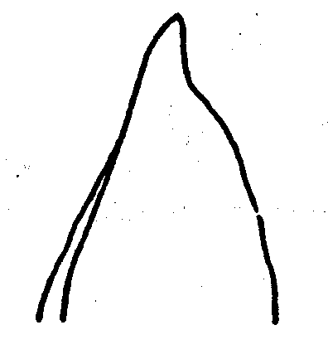

1 3 5 7 9
yok veya çok dar dar orta geniş çok geniş
absent or very weak weak medium strong very strong

19- Alt dış kavuz omuz şekli
Lower glume: Shoulder shape
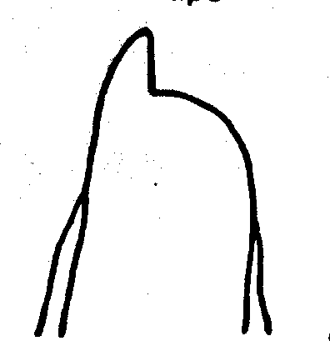
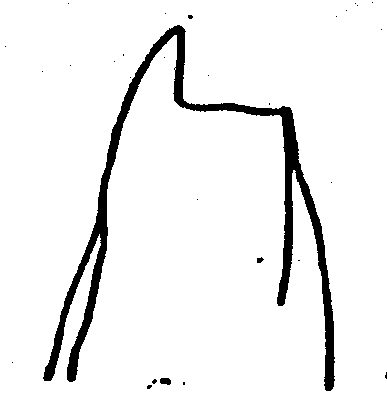
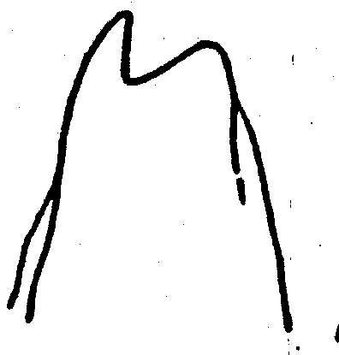
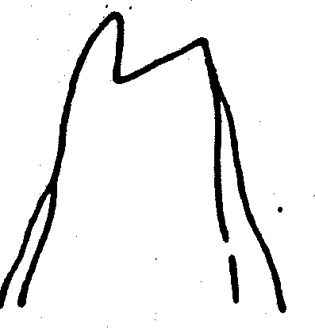
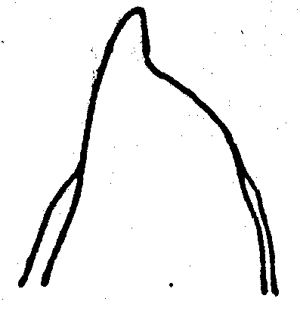

1 3 5 7 9
meyilli yuvarlakça düz yüksek yüksek 2. gagalı
slopping slightlt sloping straight elevated strongly elevated
with 2nd point present

21- Alt kavuz gaga şekli
Lower glume: Beak shape
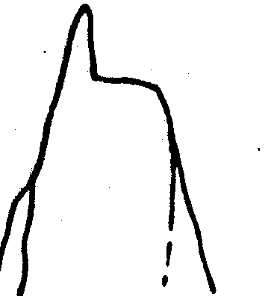
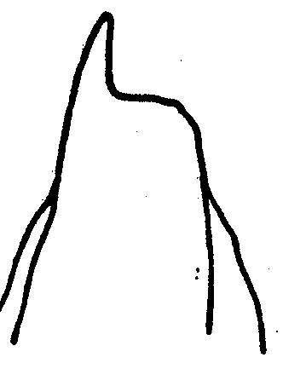
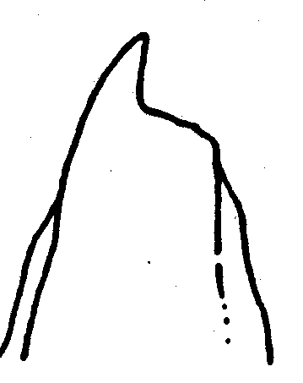
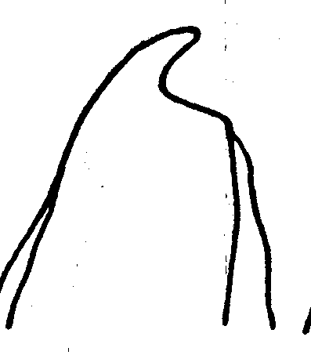
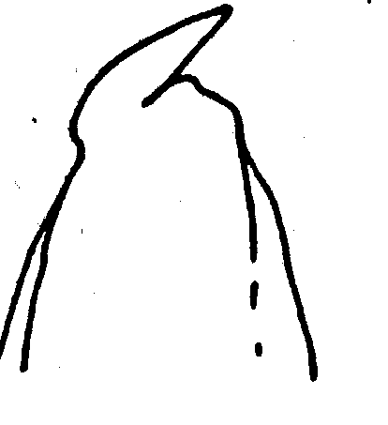

1 2 3 4 5
düz az kıvrık kıvrık kuvvetli kıvrık bükülmüş
straight slightly curved moderately curved strongly curved geniculate

22- Alt kavuz iç bükey tüylülüğü
Lower glume: Extent of internal hairs

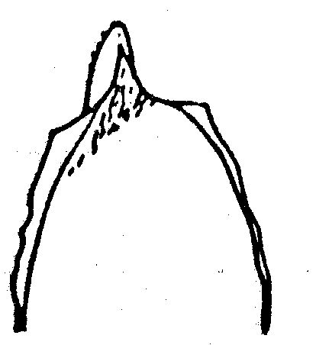
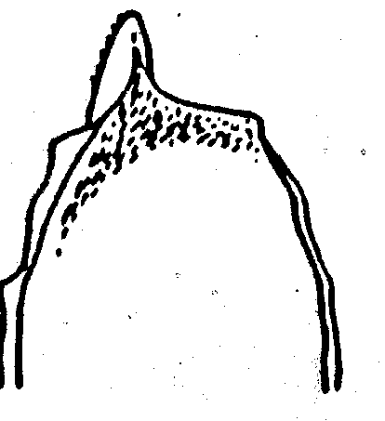
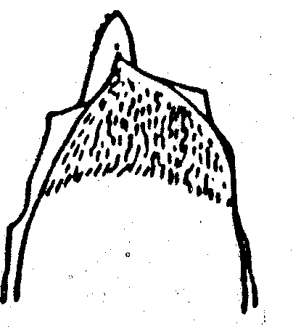

3 5 7
zayıf orta kuvvetli
weak medium strong

23- En alt gaganın şekli
Lowest lemma: Beak shape
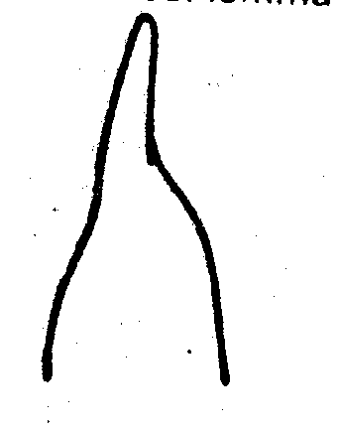
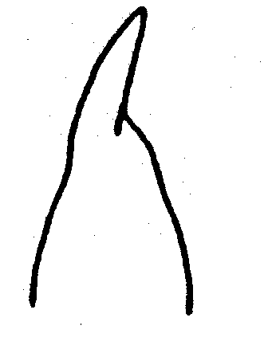
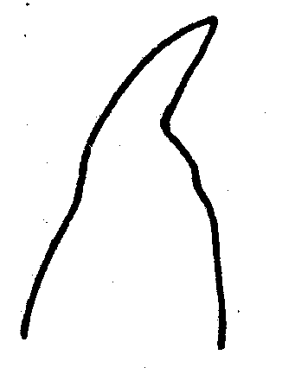
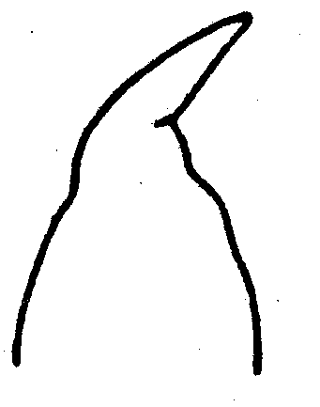
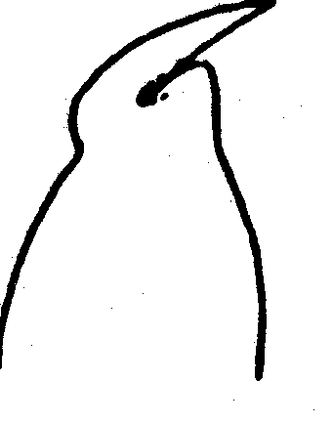

1 2 3 4 5
düz az kıvrık kıvrık kuvvetli kıvrık bükülmüş
straight slightly curved moderately curved strongly curved geniculate

